DNA修复

1. 在Ecoli中DNA修复的四种类型。

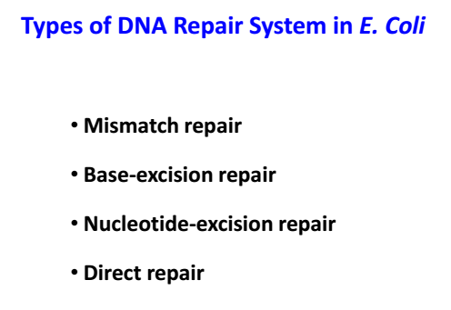

我觉得错配修复过程算比较复杂，涉及的蛋白多，而且还有一个修复识别链（半甲基化机制）。要能用自己的语言描述这个修复过程，**（可能会考个大题）**，知道涉及的蛋白质的作用，可能会拿出来考个名词解释，你就解释他的作用就好了。

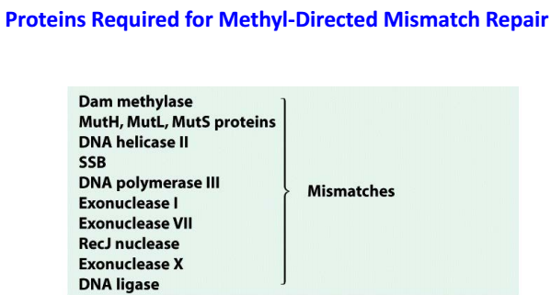

其他三种修复也要知道它的过程和机理。

1. 细菌中的跨损伤修复，知道它的原理和产生的原因（特别损失的情况下不得已），我们去年考了判断题。
2. 这种总结就容易出选择填空判断

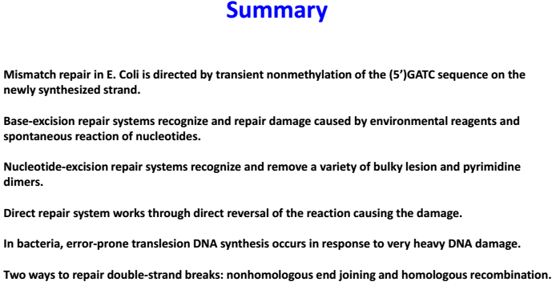

第二部分是三种基因重组的方法

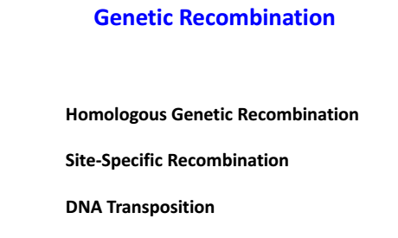

同源重组里面的减数分裂的重组过程要熟记，还有涉及的蛋白的作用。考过一些名词解释如 **holliday intermediates**（不是holiday哦）

**转座子**可能会考名词解释。

1. 分的总结

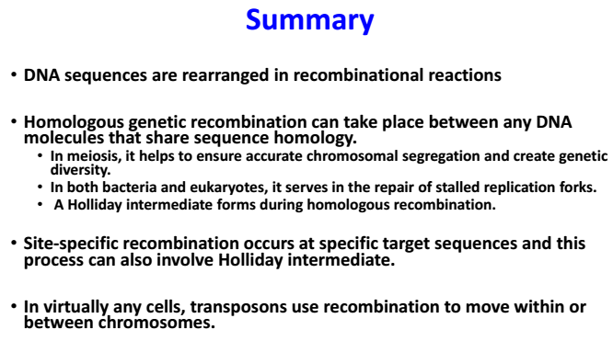

因为不同的重组包括上面的修复涉及到不同的蛋白和酶，所以可能会出一些题目让你们区别，比如选择，给一些蛋白质让你选择哪些不涉及在某个过程中。

我看了你们的成绩，感觉不是特别理想，询问了学弟学妹，感觉今年考得很细，老师说就是要逼着你们去看书，但是这些知识点在ppt上也有涉及到，所以实在看不了书的同学就认真多读几遍ppt，不要遗漏细节的知识。同金老师的考题也会很细的。

加油学习哟大家~~